**Лабораторная работа № 6.  
Диагностика монитора на наличие битых пикселей.**

**Задания:**

**1.**

|  |  |
| --- | --- |
|  |  |

**Вывод:**На экране не появляются точки, которые не соотвутсвуют цвету картинки. Битых пикселей на моём мониторе не имеется.

**Контрольные вопросы:**

1. Разберите ЖК монитор, назовите основные элементы и их функциональное назначение. В чем заключается принцип работы ЖК мониторов.   
   P.S. Свой монитор разбирать не обязательно. Можно найти картинку в интернете и описать его основные элементы по картинке. Картинку добавить в отчет.
2. Объясните принцип формирования изображения в вашем мониторе.
3. Какие параметры у ЖК мониторов являются основными? Перечислите основные технические характеристики. Что такое разрешение монитора?
4. Запишите основные характеристики вашего монитора. Запишите, как вы их определили.
5. Перечислите основные компоненты, принцип работы монитора на базе ЭЛТ.
6. Что такое моноблок? В чем принцип организации их работы? Каковы перспективы их использования? Наименования компаний их изготавливающих.

|  |  |
| --- | --- |
| **1. Основные элементы ЖК монитора:** |  |

**2.** **Принцип работы ЖК монитора:**

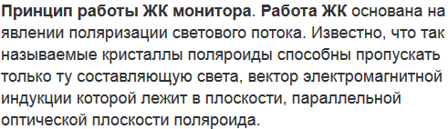

**3.   
Основные параметры ЖК монитора:** формат, разрешение, диагональ, яркость, контрастность, углы обзора, время отклика, соотношение сторон.  
 **Основные характеристики ЖК монитора:** Размер рабочей области экрана, разрешение, размер зерна экрана, герцовка, точность отображения цвета  
  
**Разрешение монитора –** это размер получаемого на экране изображения в px **4.**

|  |  |
| --- | --- |
|  |  |

**5.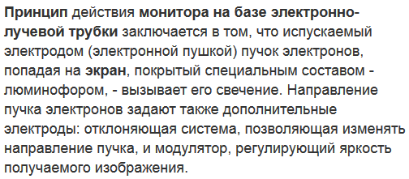 6. Моноблок –** это компьютер, собранный в одном корпусе с монитором.  
Приобретая моноблок, юзер в первую очередь сильно экономит в габаритах. Моноблок легко двигать и относительно легко переносить.  
Моноблоки производят такие компании как: Apple, ACER, Lenovo, Asus, HP и др.